**POMP-V2.1.0**

文 件 名 称： POMP V2.1.0_需求规格说明书

版 本： 1.1.0 编 制： 幸志强

审 核： 批 准：

生 效 日 期：

|  |  |  |  |  |
| --- | --- | --- | --- | --- |
| **版本号** | **修订日期** | **修订人** | **修订状态** | **修订说明** |
| V1.0.0 | 2017-12-16 | 幸志强 | A | 新增移LOGO更换、限制商家发券的发放员数量、帆软数据权限（AOMP）、收费报表增加收款商户（AOMP） |
| V1.1.0 | 2017-12-18 | 幸志强 | A | 新增电子发票管理 |
|  |  |  |  |  |
|  |  |  |  |  |
|  |  |  |  |  |
|  |  |  |  |  |

修订状态：A--增加，M--修改，D--删除

日期格式：YYYY-MM-DD

目录

1 前言 6

2 目的 6

2.1 背景 6

2.2 术语缩写与解释 6

2.3 参考资料 6

2.4 需求描述与约定 6

3 项目概貌 7

3.1 系统范围 7

3.2 用户的特点 7

3.3 运行环境要求 7

3.4 设计及实现上的限制 7

4 总体需求 8

4.1 需求分析 8

4.2 主要功能需求概述 8

5 关键业务流程 8

5.1 盘点流程 8

6 具体需求内容 8

6.1 总体功能点 8

6.2 功能点描述 9

6.2.1 LOGO设置 9

原型界面 9

界面说明 11

输入内容 11

输出内容 12

用例 12

6.2.2 商家管理-限制商家发券的发放员数量 13

原型界面 13

界面说明 13

输入内容 14

输出内容 14

用例 14

6.2.3 帆软数据权限 15

原型界面 15

界面说明 16

输入内容 16

输出内容 16

用例 16

6.2.4 收费报表增加收款商户 17

原型界面 17

界面说明 17

输入内容 17

输出内容 18

用例 18

6.2.5 发票申请流水-搜索 19

原型界面 19

界面说明 19

输入内容 19

输出内容 20

用例 20

6.2.6 发票申请流水-导出 21

原型界面 21

界面说明 21

输入内容 22

输出内容 22

用例 22

6.2.7 发票申请流水-详情 23

原型界面 23

界面说明 23

输入内容 23

输出内容 23

用例 23

6.2.8 发票申请流水-审核开票 24

原型界面 24

界面说明 25

输入内容 25

输出内容 25

用例 25

6.2.9 发票开票流水 27

原型界面 27

界面说明 27

输入内容 27

输出内容 27

用例 28

6.2.10 电子发票报表 29

原型界面 29

界面说明 29

输入内容 29

输出内容 29

用例 30

6.2.11 电子发票-收费流水 31

原型界面 31

界面说明 31

输入内容 31

输出内容 31

用例 31

7 非功能性需求 32

8 外部接口说明 33

9 附件 34

10 附录 34

10.1 通用规范说明 34

10.2 通用页面及控件说明 34



# 前言

依据《客户访谈记录》，《需求记录表》编制

# 目的

## 背景

## 术语缩写与解释

|  |  |
| --- | --- |
| **缩写、术语** | **解 释** |
|  |  |

## 参考资料

|  |  |  |
| --- | --- | --- |
| **文档名** | **来源** | **文档简称** |
|  |  |  |

## 需求描述与约定

需求标识方法：

1、需求序列化编号（A-B-C)

A: 需求类型代码；功能需求代码：F（Function），非功能需求代码：NF（Non-Function）

B: 子系统/模块代码；按模块简称自定义三位字母编号，如：USR(用户管理模块)

C：需求点代码：三位流水编号，如：001

例如：第一个子系统/模块的第一个功能需求点的编号为：F-USR-001

2、需求层级序号：两位流水编号，如：01

3、优先级描述约定：从低到高分为五级，对应代码：1,2,3,4,5；代码1表示最低，代码5表示最高。

4、使用频度描述：时间段/次；例如：一天/次。

5、前置条件序列化编号：

FC001；前两位为固定代码（Forward Condition），后三位为流水编号。

6、后置条件序列化编号：

BC001；前两位为固定代码（Backward Condition），后三位为流水编号。

7、正常过程：

N01；前一位为固定代码（Normal），后两位为流水编号。

8、可选过程：

O01；前一位为固定代码（Option），后两位为对应正常过程的编号）。

O01-01(对应正常过程N01的可选过程)

O01-01-01(可选过程O01-01的下游过程)最终返回到正常过程N02

9、若引用了参考资料，应指明参考资料的简称与章节号或页码，以便复核与评审。

# 项目概貌

## 系统范围

|  |  |
| --- | --- |
| **角色名称** | **职责描述** |
|  |  |

## 用户的特点

## 运行环境要求

|  |  |  |
| --- | --- | --- |
| **系统类型** | **支持版本号** | **说明** |
| ANDROID | 4.3及以上 |  |
| IOS | 8.0及以上 |  |

## 设计及实现上的限制

移动端车牌输入的地方需要采用自定义键盘。

# 总体需求

## 需求分析

## 主要功能需求概述

# 关键业务流程

## 盘点流程

# 具体需求内容

## 总体功能点

## 功能点描述

### LOGO设置

原型界面

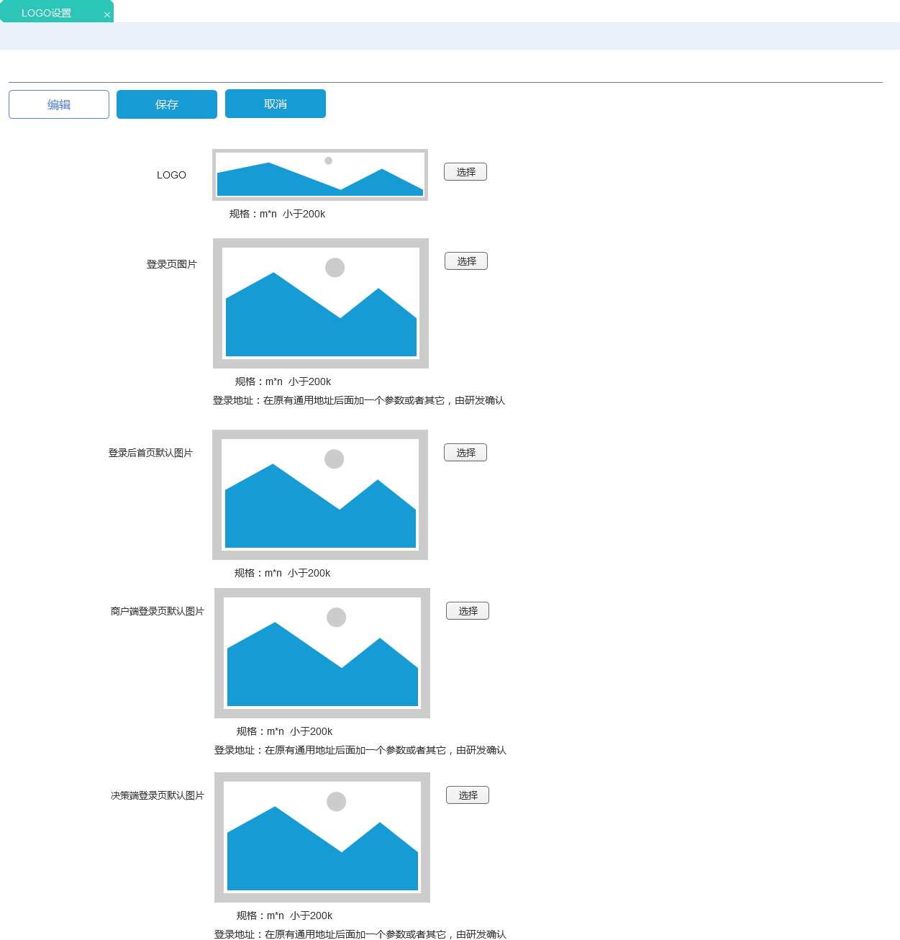

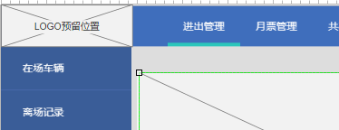

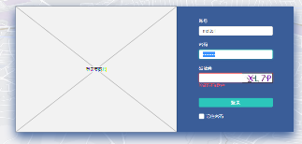

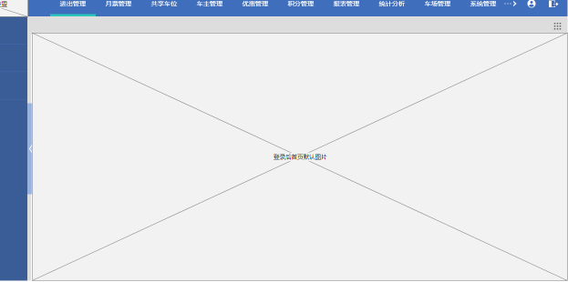

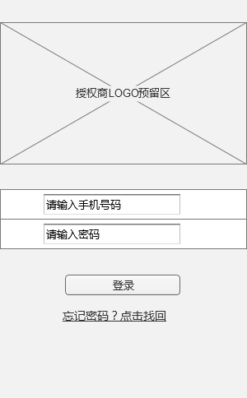

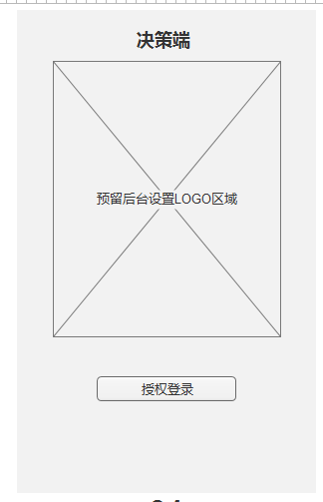

界面说明

无

输入内容

|  |  |  |  |  |
| --- | --- | --- | --- | --- |
| 控件类型 | 名称 | 是否必填 | 约束条件 | 其它说明 |
| 图片 | LOGO | 是 | 具体视UI设计稿再定 |  |
| 图片 | 登录页图片 | 是 | 具体视UI设计稿再定 |  |
| 图片 | 登录后首页默认图片 | 是 | 具体视UI设计稿再定 |  |
| 图片 | 商户端登录页默认图片 | 是 | 具体视UI设计稿再定 |  |
| 图片 | 决策端登录页默认图片 | 是 | 具体视UI设计稿再定 |  |

输出内容

无

**用例**

|  |  |  |
| --- | --- | --- |
| **用例名称** | LOGO设置 | |
| **用例编号** | F-SYSM-001 | |
| **优先级** | 5 | |
| **参与者** | POMP后台管理员 | |
| **概要描述** | 后台管理员可通过此模块设置LOGO相关信息 | |
| **场景描述** | 后台管理员需要更换相应LOGO信息时使用 | |
| **前置条件** | FC001：用户已登录 | |
| **后置条件** | BC001：展示预览结果 | |
| **触发条件** | 点击系统管理中的LOGO设置 | |
| **主事件流** | N01：编辑  N02：保存  N03：取消 | |
| **可选事件流** | 无 | |
| **异常事件流** | 无 |  |
| **业务规则** | LOGO及相关页面设置只是针对于运营商而言，如果运营商创建了下级运营商，下级运营商默认为上级运营商LOGO设置，但是可以修改。也就是说，每个运营商都可以设置自身独立的LOGO。  LOGO图片在首页页面左上角。  登录页图片在POMP登录页面。  登录后首页默认图片在首页内容区。  商户登录页默认首页在商户登录页面。  决策登录页默认图片在决策登录页面。 | |
| **特别需求** | 无 | |
| **使用频率** | 1年1次 | |
| **相关操作/功能** | 无 | |
| **相关单据/报表** | 无 | |
| **备 注** | 无 | |

### 商家管理-限制商家发券的发放员数量

原型界面

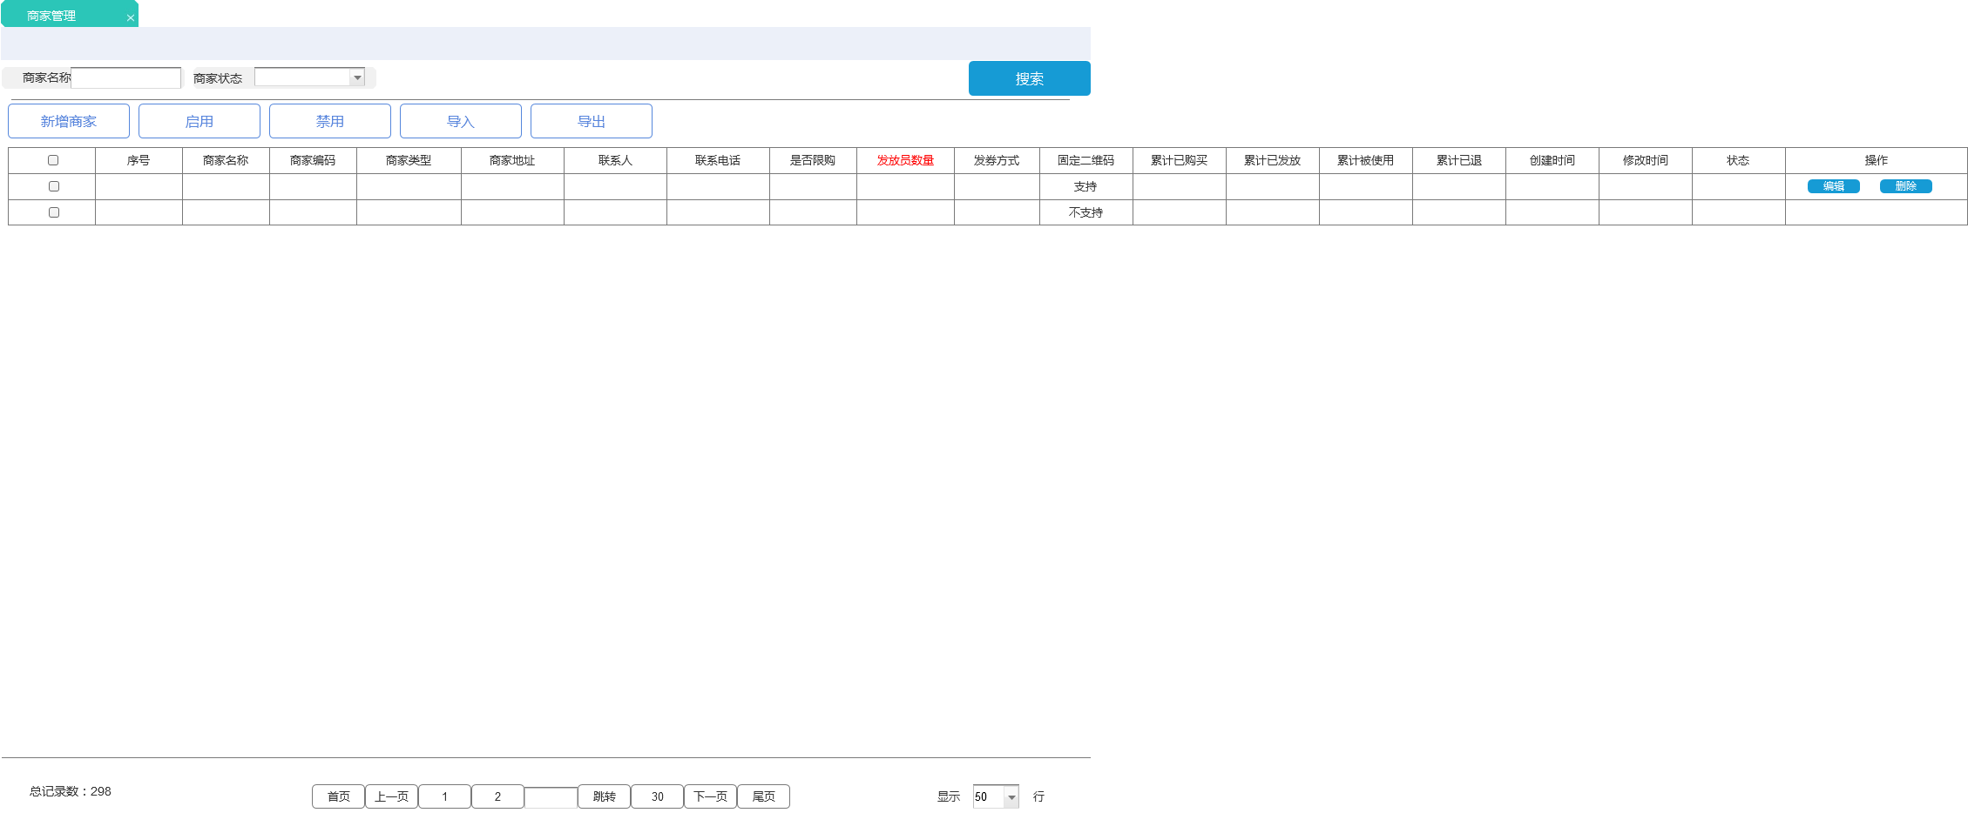

界面说明

红色部分为新增内容

输入内容

略

输出内容

无

**用例**

|  |  |  |
| --- | --- | --- |
| **用例名称** | 限制商家发券的发放员数量 | |
| **用例编号** | F-COU-001 | |
| **优先级** | 5 | |
| **参与者** | POMP后台管理员 | |
| **概要描述** | 后台管理员可通过此模块限制商家添加发放员的数量 | |
| **场景描述** | 后台管理员需要限制商户添加发放员的数量 | |
| **前置条件** | FC001：用户已登录 | |
| **后置条件** | 无 | |
| **触发条件** | 点击商家管理模块 | |
| **主事件流** | N01：新增，原有新增功能中增加“发放员数量”一栏。发放员数量不包含管理员的，最低为0，默认为2。  N02：修改，可修改“发放员数量”一行  N03：商家端-发券授权模块增加发放员添加数量限制。 | |
| **可选事件流** | 无 | |
| **异常事件流** | 添加发放员数量超过限制 | 您好，创建发放员数量超出限制，请联系车场管理员。 |
| **业务规则** | 限制商家端添加发放员超出平台限制 | |
| **特别需求** | 数据库会对原来商家数据进行初始化，比如原来有多个发放员的，该字段初始化为实际发放员数量。  注意：发放员数量不包含管理员账号。 | |
| **使用频率** | 一月1次 | |
| **相关操作/功能** | 无 | |
| **相关单据/报表** | 无 | |
| **备 注** | 无 | |

### 帆软数据权限

原型界面

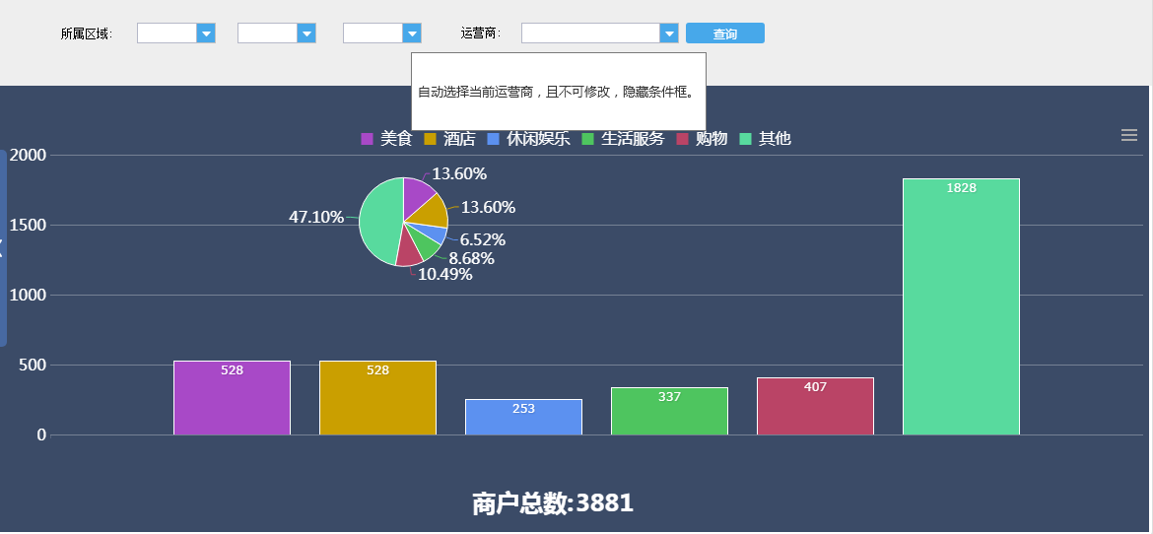

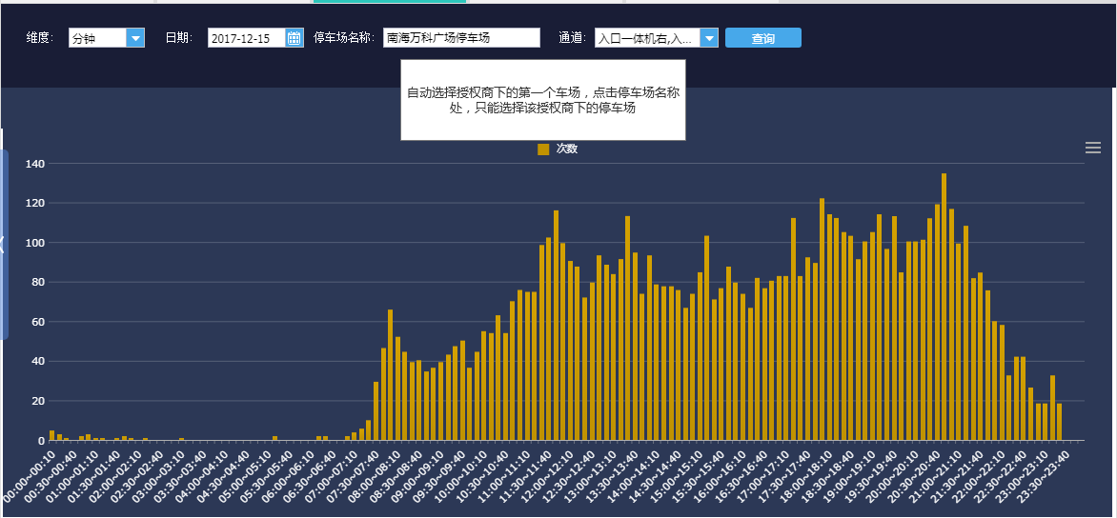

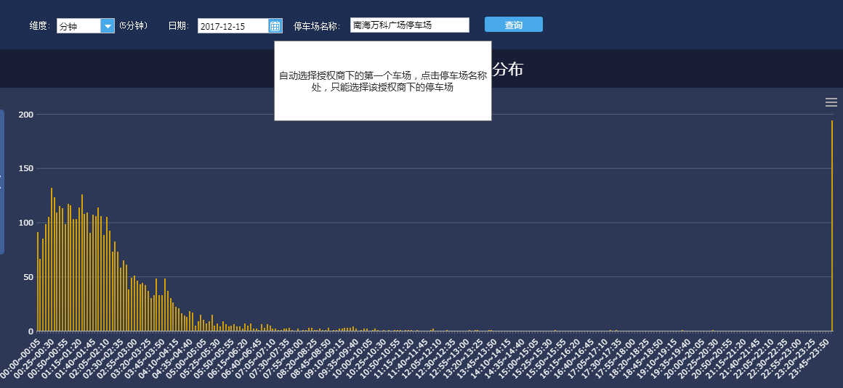

界面说明

无

输入内容

无

输出内容

无

**用例**

|  |  |  |
| --- | --- | --- |
| **用例名称** | 帆软数据权限 | |
| **用例编号** | F-REP-001 | |
| **优先级** | 5 | |
| **参与者** | POMP后台管理员 | |
| **概要描述** | 后台管理员可通过此模块查看对应授权停车场的图表信息 | |
| **场景描述** | 后台管理员需要查看帆软嵌入图表信息 | |
| **前置条件** | FC001：用户已登录 | |
| **后置条件** | 无 | |
| **触发条件** | 点击统计分析-商户总览，点击统计分析-流量分析，点击统计分析-时长分析。 | |
| **主事件流** | N01：数据权限 | |
| **可选事件流** | 无 | |
| **异常事件流** | 无 |  |
| **业务规则** | POMP中打开图表只显示POMP中的停车场数据权限信息 | |
| **特别需求** | 权限一旦打通，后续只需要在帆软开发报表就可以了，POMP只需要配置即可，所有运营商通用。 | |
| **使用频率** | 1天1次 | |
| **相关操作/功能** | 无 | |
| **相关单据/报表** | 无 | |
| **备 注** | 无 | |

### 收费报表增加收款商户

原型界面

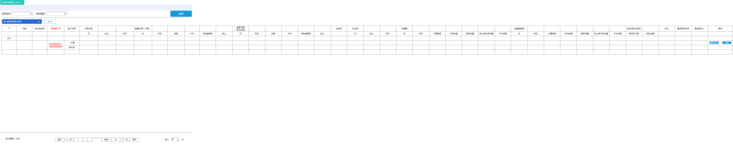

界面说明

无

输入内容

无

输出内容

无

**用例**

|  |  |  |
| --- | --- | --- |
| **用例名称** | 临停收费报表增加收款商户 | |
| **用例编号** | F-TEMF-001 | |
| **优先级** | 5 | |
| **参与者** | POMP后台管理员 | |
| **概要描述** | 后台管理员可通过此模块查看收款商户信息 | |
| **场景描述** | 后台管理员需要查看收款商户信息时使用 | |
| **前置条件** | FC001：用户已登录 | |
| **后置条件** | 无 | |
| **触发条件** | 点击报表管理-临停收费报表（新） | |
| **主事件流** | N01：查看 | |
| **可选事件流** | 无 | |
| **异常事件流** | 无 |  |
| **业务规则** | 与AOMP保持同步，可查看对应商户收款金额，具体以AOMP设计为准。 | |
| **特别需求** | 与AOMP保持同步，导出等其它页面相关功能也需要有此数据展示。 | |
| **使用频率** | 三月1次 | |
| **相关操作/功能** | 无 | |
| **相关单据/报表** | 无 | |
| **备 注** | 无 | |

### 发票申请流水-搜索

原型界面

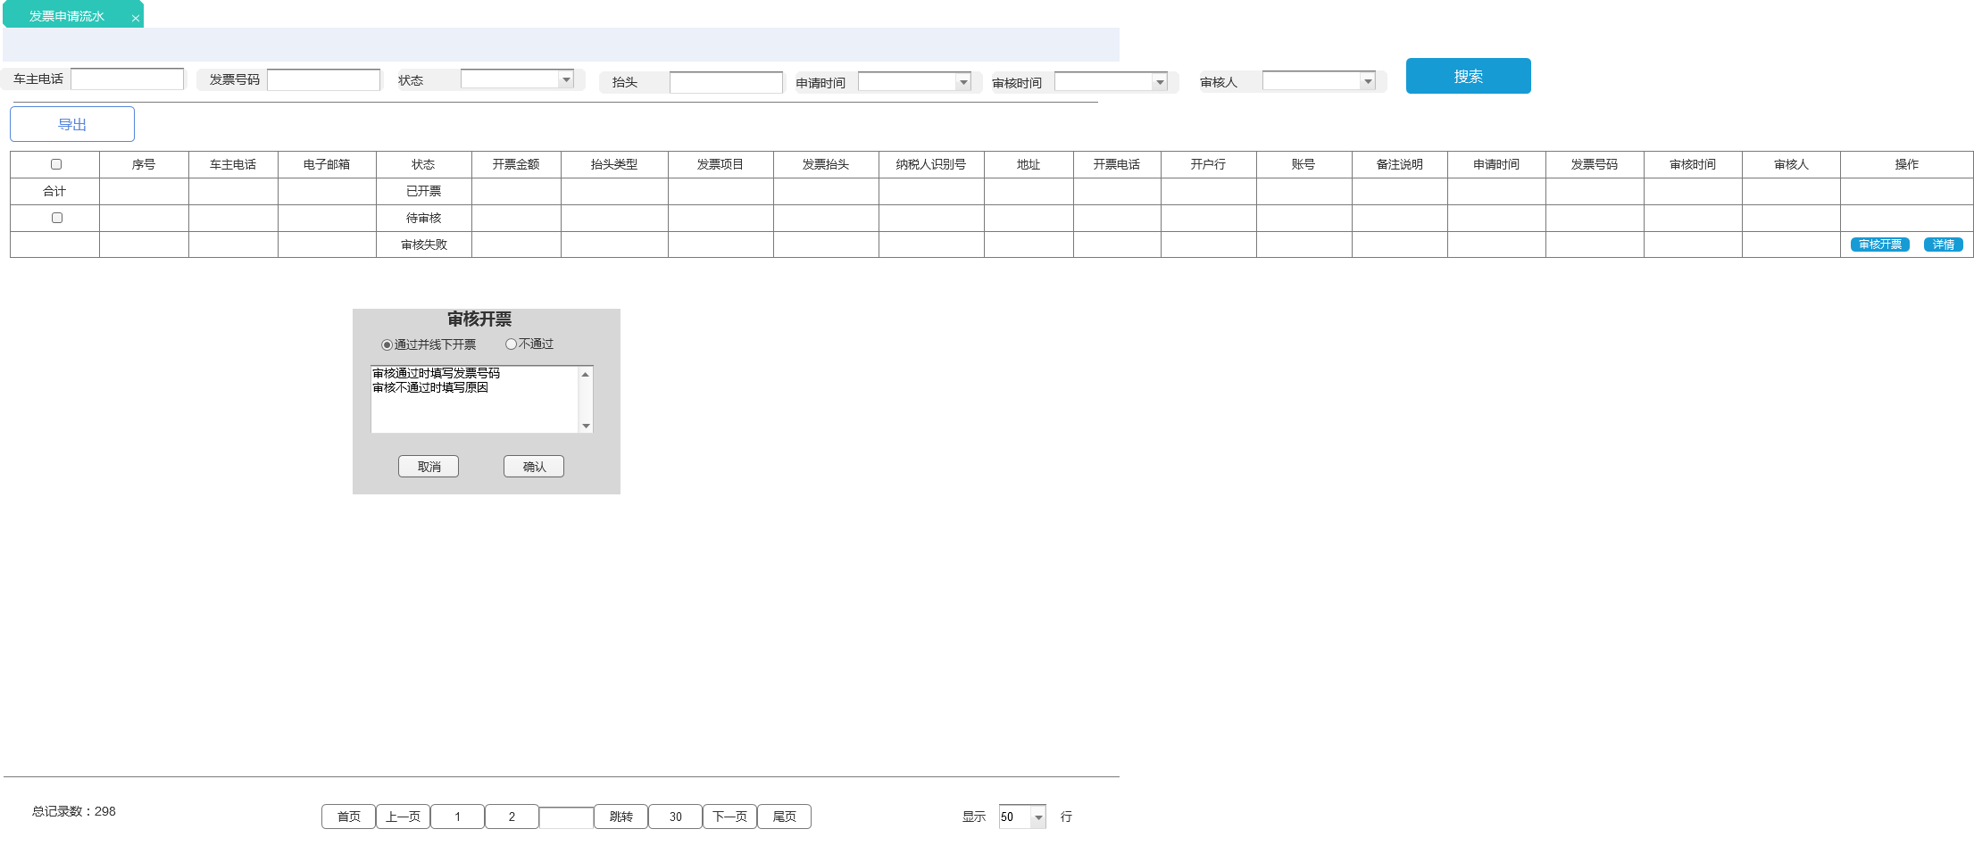

界面说明

无

输入内容

|  |  |  |  |  |
| --- | --- | --- | --- | --- |
| 控件类型 | 名称 | 是否必填 | 约束条件 | 其它说明 |
| 输入框 | 车主电话 | 否 |  |  |
| 输入框 | 发票号码 | 否 |  |  |
| 下拉框 | 状态 | 否 | 全部、已开票、待审核、审核失败 |  |
| 输入框 | 抬头 | 否 |  |  |
| 时间框 | 申请时间 | 否 |  | 加载该页面时，默认当天 |
| 时间框 | 审核时间 | 否 |  |  |
| 输入框 | 审核人 | 否 |  |  |

输出内容

|  |  |  |
| --- | --- | --- |
| 控件类型 | 名称 | 其它说明 |
| 表格 | 序号 |  |
| 车主电话 |  |
| 电子邮箱 |  |
| 状态 |  |
| 开票金额 |  |
| 抬头类型 |  |
| 发票项目 |  |
| 发票抬头 |  |
| 纳税人识别号 |  |
| 地址 |  |
| 开票电话 |  |
| 开户行 |  |
| 账号 |  |
| 备注说明 |  |
| 申请时间 |  |
| 发票号码 |  |
| 审核时间 |  |
| 审核人 |  |
| 操作 | 包含：审核开票和详情按钮 |

**用例**

|  |  |  |
| --- | --- | --- |
| **用例名称** | 搜索 | |
| **用例编号** | F-INV-001 | |
| **优先级** | 4 | |
| **参与者** | POMP后台管理员 | |
| **概要描述** | 后台管理员可通过此模块查询一点停用户申请开电子发票的申请流水信息 | |
| **场景描述** | 后台管理员需要查询用户申请流水信息时使用 | |
| **前置条件** | FC001：用户已登录 | |
| **后置条件** | BC001：展示搜索表格结果 | |
| **触发条件** | 点击发票申请流水的搜索按钮 | |
| **主事件流** | N01：搜索 | |
| **可选事件流** | O01：查看发票申请明细  O02：审核开票 | |
| **异常事件流** | 无 |  |
| **业务规则** | 根据搜索条件框进行相应搜索匹配 | |
| **特别需求** | 无 | |
| **使用频率** | 一月1次 | |
| **相关操作/功能** | 无 | |
| **相关单据/报表** | 无 | |
| **备 注** | 无 | |

### 发票申请流水-导出

原型界面

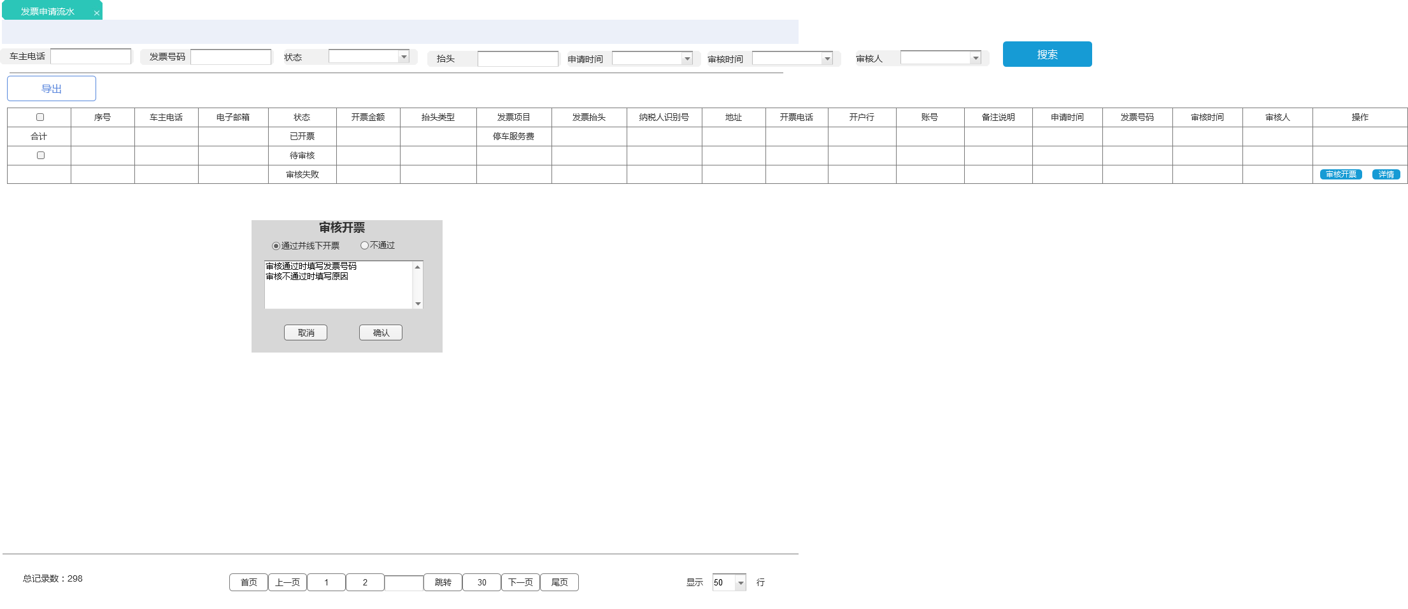

界面说明

无

输入内容

无

输出内容

EXCEL文件，EXCEL文件中内容为展示页面中的表格内容。

**用例**

|  |  |  |
| --- | --- | --- |
| **用例名称** | 导出 | |
| **用例编号** | F-INV-002 | |
| **优先级** | 4 | |
| **参与者** | POMP后台管理员 | |
| **概要描述** | 后台管理员可通过此模块导出用户发票的申请流水信息 | |
| **场景描述** | 后台管理员需要导出用户发票申请流水信息时使用 | |
| **前置条件** | FC001：用户已登录 | |
| **后置条件** | 无 | |
| **触发条件** | 点击发票申请流水模块的导出按钮 | |
| **主事件流** | N01：导出 | |
| **可选事件流** | 无 | |
| **异常事件流** | 无 |  |
| **业务规则** | 根据搜索结果的表格内容进行相应信息导出 | |
| **特别需求** | 无 | |
| **使用频率** | 一月1次 | |
| **相关操作/功能** | 无 | |
| **相关单据/报表** | 无 | |
| **备 注** | 无 | |

### 发票申请流水-详情

原型界面



界面说明

无

输入内容

无

输出内容

无

**用例**

|  |  |  |
| --- | --- | --- |
| **用例名称** | 详情 | |
| **用例编号** | F-INV-003 | |
| **优先级** | 4 | |
| **参与者** | POMP后台管理员 | |
| **概要描述** | 后台管理员可通过此模块查看用户申请开票的交易流水的明细信息 | |
| **场景描述** | 后台管理员需要查看用户申请开票的交易流水的明细信息时使用 | |
| **前置条件** | FC001：用户已登录 | |
| **后置条件** | 无 | |
| **触发条件** | 点击发票申请流水模块的详情按钮 | |
| **主事件流** | N01：详情 | |
| **可选事件流** | 无 | |
| **异常事件流** | 无 |  |
| **业务规则** | 根据对应的申请信息，弹出窗口进行当前申请编号下的明细信息的查询。与收费流水明细模块一致。 | |
| **特别需求** | 无 | |
| **使用频率** | 一月1次 | |
| **相关操作/功能** | 无 | |
| **相关单据/报表** | 无 | |
| **备 注** | 无 | |

### 发票申请流水-审核开票

原型界面



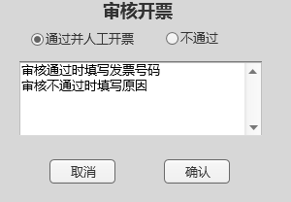

界面说明

无

输入内容

无

输出内容

无

**用例**

|  |  |  |
| --- | --- | --- |
| **用例名称** | 审核开票 | |
| **用例编号** | F-INV-004 | |
| **优先级** | 4 | |
| **参与者** | POMP后台管理员 | |
| **概要描述** | 后台管理员可通过此模块审核用户的开票申请流水 | |
| **场景描述** | 后台管理员需要对申请人进行开票申请处理，根据提交资料情况，处理后进行状态变更 | |
| **前置条件** | FC001：用户已登录 | |
| **后置条件** | 无 | |
| **触发条件** | 点击发票申请流水模块的审核开票按钮 | |
| **主事件流** | N01：审核开票 | |
| **可选事件流** | 无 | |
| **异常事件流** | 无 |  |
| **业务规则** | 根据对应的申请信息，停车场人员人工可处理用户发票申请。   1. 审核通过，选择通过并人工开票，审核通过后，后面的输入框是填写的发票号码。 2. 审核不通过，选择不通过，审核不通过后，后面的输入框是填写审核不通过原因。 | |
| **特别需求** | 无 | |
| **使用频率** | 一月1次 | |
| **相关操作/功能** | 无 | |
| **相关单据/报表** | 无 | |
| **备 注** | 无 | |

### 发票开票流水

原型界面

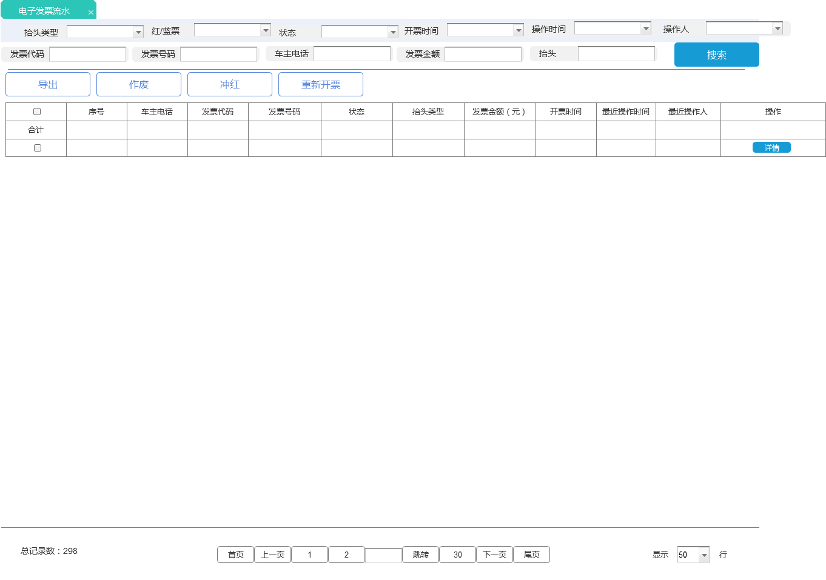

界面说明

无

输入内容

无

输出内容

无

**用例**

|  |  |  |
| --- | --- | --- |
| **用例名称** | 发票开票流水 | |
| **用例编号** | F-INV-005 | |
| **优先级** | 4 | |
| **参与者** | POMP后台管理员 | |
| **概要描述** | 后台管理员可通过此模块查看电子发票的实际开票流水，以及进行对应的发票处理 | |
| **场景描述** | 后台管理员需要对电子发票的开票流水进行查看和管理 | |
| **前置条件** | FC001：用户已登录 | |
| **后置条件** | 无 | |
| **触发条件** | 点击发票开票流水模块 | |
| **主事件流** | N01：搜索  N02：导出  N03：作废  N04：冲红  N05：重新开票  N06：详情 | |
| **可选事件流** | 无 | |
| **异常事件流** | 无 |  |
| **业务规则** | 与AOMP现有上线功能模块一致。但是需要根据新的框架增加合计栏。 | |
| **特别需求** | 无 | |
| **使用频率** | 一月1次 | |
| **相关操作/功能** | 无 | |
| **相关单据/报表** | 无 | |
| **备 注** | 无 | |

### 电子发票报表

原型界面

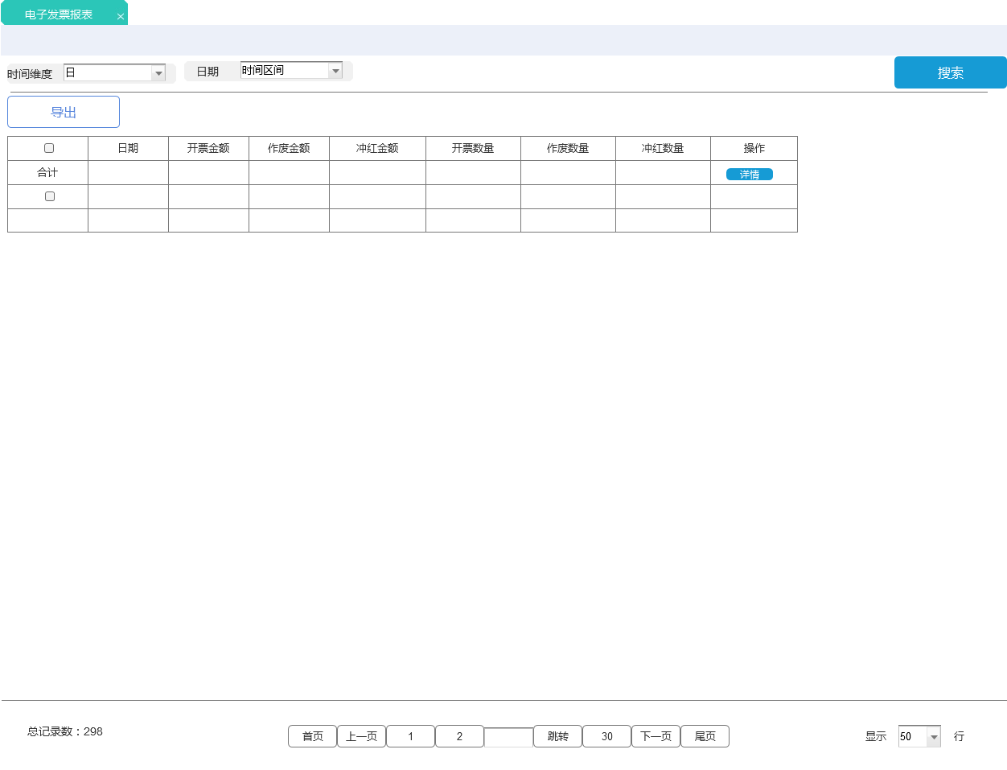

界面说明

无

输入内容

无

输出内容

无

**用例**

|  |  |  |
| --- | --- | --- |
| **用例名称** | 电子发票报表 | |
| **用例编号** | F-INV-006 | |
| **优先级** | 4 | |
| **参与者** | POMP后台管理员 | |
| **概要描述** | 后台管理员可通过此模块查看电子发票的报表信息 | |
| **场景描述** | 后台管理员需要对电子发票的开票情况进行整体了解 | |
| **前置条件** | FC001：用户已登录 | |
| **后置条件** | 无 | |
| **触发条件** | 点击电子发票报表模块 | |
| **主事件流** | N01：搜索  N02：导出  N03：详情 | |
| **可选事件流** | 无 | |
| **异常事件流** | 无 |  |
| **业务规则** | 与AOMP现有上线功能模块一致。但是根据新框架有合计栏，并且在时间维度上增加了自定义选项 | |
| **特别需求** | 无 | |
| **使用频率** | 一月1次 | |
| **相关操作/功能** | 无 | |
| **相关单据/报表** | 无 | |
| **备 注** | 无 | |

### 电子发票-收费流水

原型界面

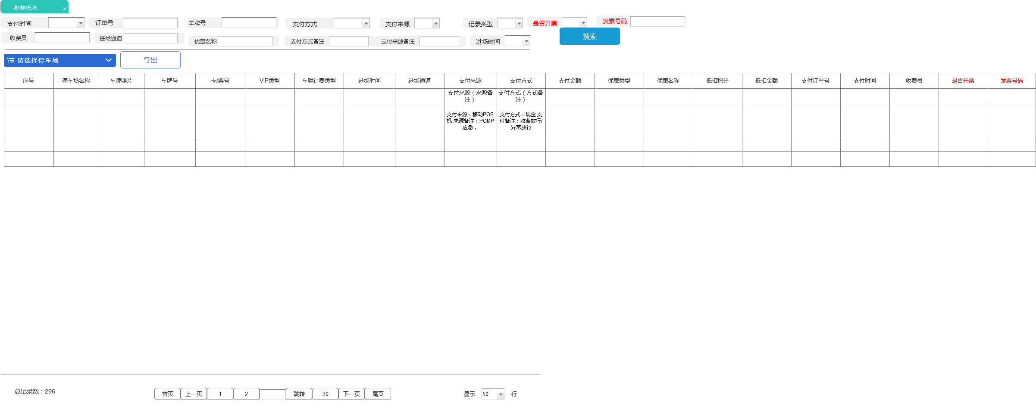

界面说明

无

输入内容

无

输出内容

无

**用例**

|  |  |  |
| --- | --- | --- |
| **用例名称** | 电子发票-收费流水 | |
| **用例编号** | F-INV-007 | |
| **优先级** | 4 | |
| **参与者** | POMP后台管理员 | |
| **概要描述** | 后台管理员可通过此模块查看电子发票的具体收费流水信息 | |
| **场景描述** | 后台管理员需要对电子发票的收费流水进行查看时使用 | |
| **前置条件** | FC001：用户已登录 | |
| **后置条件** | 无 | |
| **触发条件** | 点击收费流水模块 | |
| **主事件流** | N01：搜索 | |
| **可选事件流** | 无 | |
| **异常事件流** | 无 |  |
| **业务规则** | 在原有的收费流水上增加了是否开票和发票号码两个字段。  搜索条件增加：  是否开票：全部、是、否，默认全部。  发票号码：输入框，以AOMP发票号码格式进行最大输入限制。  表格在收费员后面增加两列：是否开票、发票号码。 | |
| **特别需求** | 无 | |
| **使用频率** | 一月1次 | |
| **相关操作/功能** | 无 | |
| **相关单据/报表** | 无 | |
| **备 注** | 无 | |

# 非功能性需求

|  |  |  |
| --- | --- | --- |
| **需求名称** | **详细要求** | **优先级** |
| 可靠性要求 | 所有崩溃情况都有记录日志 |  |
| 兼容性要求 |  |  |
| 效率要求 | 网络正常的情况下，任何菜单的点击响应时间不超过3秒 |  |
| 可维护性要求 |  |  |
| 可移植性要求 |  |  |
| 易用性要求 |  |  |
| 接口需求 |  |  |
| 运营性要求 |  |  |
| 风险规避 |  |  |
| 性能需求 |  |  |
| 其它 |  |  |

# 外部接口说明

商家

# 附件

# 附录

## 通用规范说明

|  |  |  |
| --- | --- | --- |
| **序号** | **对象** | **说明** |
|  |  |  |

## 通用页面及控件说明

所有涉及列表数据查询的地方，如无特别说明都需要分页查询，每页10条。